ÓRGÃO LICITANTE: SMOBI | EDITAL: PREGÃO ELETRÔNICO SMOBI 031/2020 PROCESSO Nº 01-071.118/20-75
Endereço: Rua dos Guajajaras, 1107 – 12° andar - Centro, Belo Horizonte - MG, 30180-105
Informações: Telefone: (31) 3277-8102 - (31) 3277-5020 - Sites: www.licitacoes.caixa.gov.br e www.pbh.gov.br
E-mail cpl.sudecap@pbh.gov.br
OBJETO: A Secretaria Municipal de Obras e Infraestrutura - SMOBI, torna público que fará realizar procedimento licitatório na Modalidade Pregão, na forma Eletrônica, do Tipo Menor Preço, aferido POR LOTE, regime de execução: empreitada por preço unitário, a ser conduzido pela Superintendência de Desenvolvimento da Capital - SUDECAP, nos termos da Portaria SMOBI Nº 136, de 06 de novembro de 2020, para execução de serviços comuns de engenharia para manutenção, adequação e conservação de Centros de Saúde, com o fornecimento de materiais, insumos e mão de obra, conforme especificações e quantidades contidas nos anexos deste Edital. Esta licitação está dividida em 06 (seis) lotes, a saber:  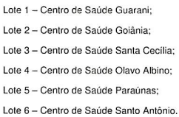 | DATAS:  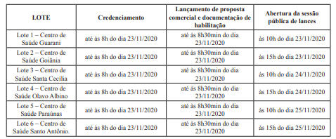  - Credenciamento: até às 8h do dia 23/11/2020;  - Lançamento de proposta comercial e documentação de habilitação: até às 8h30min do dia 23/11/2020;  - Abertura da sessão pública de lances: às 10 e 15h dos dias 23, 24 e 25/11/2020 de acordo com a tabela acima.  - Prazo de execução:  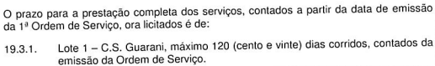  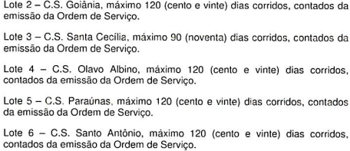  - Vistoria: conforme edital.

VALORES
Valor Estimado da Obra | Capital Social Igual ou Superior
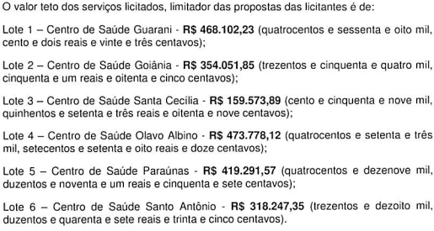 | 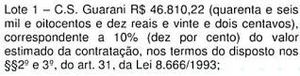  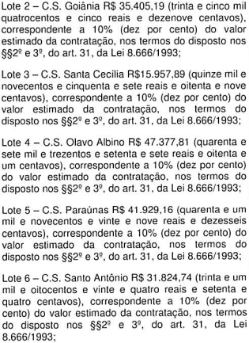
CAPACIDADE TÉCNICA:
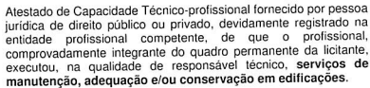

CAPACIDADE OPERACIONAL:
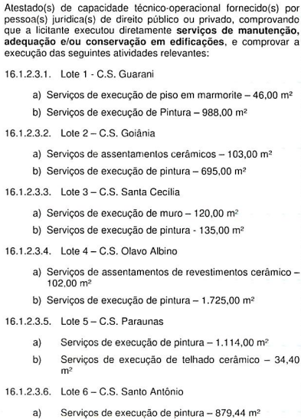
ÍNDICES ECONÔMICOS: 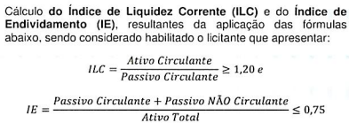
OBSERVAÇÕES: Consórcio: não. O pregão eletrônico será realizado em sessão pública por meio da INTERNET. A disputa inicialmente se dará por 10 minutos, período em que os licitantes deverão fazer lances competitivos. Não havendo novos lances, o sistema encerrará a disputa, podendo o pregoeiro reiniciar a etapa de início de lances. Se houver lances nos últimos dois minutos, o sistema prorrogará automaticamente por mais dois minutos. Para participar do pregão eletrônico, os interessados deverão providenciar o cadastramento no Portal de Compras “Licitações CAIXA”. O edital poderá ser obtido pelos interessados através dos “sites” www.licitacoes.caixa. gov.br e www.pbh.gov.br. Mais informações também poderão ser obtidas através do e-mail indicado no Edital. ATENÇÃO ÀS NOVAS REGRAS, TRAZIDAS PELO DECRETO MUNICIPAL Nº 17.317/2020 E INSERÇÃO DOS DOCUMENTOS DE HABILITAÇÃO NO SISTEMA DO PORTAL DA CAIXA ECONÔMICA FEDERAL CONCOMITANTEMENTE À INSERÇÃO DA PROPOSTA, ANTERIORES AO INÍCIO DA SESSÃO PÚBLICA. Clique aqui para obter informações do edital.

ÓRGÃO LICITANTE: COMPANHIA DE GÁS DE MINAS GERAIS – GASMIG | EDITAL: MODO DE DISPUTA FECHADO FMP-0002/20 – NOVA DATA
Endereço: Av. José Américo Cançado Bahia, 1.009, Cidade Industrial, Contagem – MG.
Maiores Informações: E-mail: licita@gasmig.com.br.
http://www.gasmig.com.br/Licitacoes/Paginas/Proximas-Aberturas.aspx

OBJETO: GASMIG AVISO DE EDITAL - CONTRATAÇÃO DE EMPRESA ESPECIALIZADA PARA PRESTAÇÃO DE SERVIÇOS DE AUXÍLIO À CAPTAÇÃO, ELABORAÇÃO DE PROJETO EXECUTIVO DE REDES INTERNAS DE EDIFICAÇÕES NOVAS, PROJETO EXECUTIVO E PROJETO FOTOGRÁFICO DE ADAPTAÇÃO DE REDES INTERNAS DE EDIFICAÇÕES EXISTENTES, CONSTRUÇÃO, MONTAGEM, ADEQUAÇÃO, REFORMA DE REDES INTERNAS EXISTENTES, ADEQUAÇÃO DE AMBIENTES DE EDIFICAÇÕES EXISTENTES, ENSAIOS E TESTES APÓS CONSTRUÇÃO E COMISSIONAMENTO PRÉ-OPERACIONAL DE RAMAL DE RUA E DE ATENDIMENTO, CONSTRUÇÃO, MONTAGEM, ENSAIOS E TESTES APÓS CONSTRUÇÃO E COMISSIONAMENTO PRÉ-OPERACIONAL DE REDES INTERNAS DE EDIFICAÇÕES NOVAS E ADAPTAÇÕES DE REDES INTERNAS DE EDIFICAÇÕES EXISTENTES, ELABORAÇÃO DE TESTES DE ESTANQUEIDADE E LAUDO DE INSPEÇÃO DE REDES INTERNAS DE EDIFICAÇÕES EXISTENTES, RECENSEAMENTO E CONVERSÃO DE EQUIPAMENTOS A GÁS E ASSISTÊNCIA TÉCNICA PÓS VENDA PARA ATENDIMENTO AOS NOVOS CLIENTES RESIDENCIAIS E DE PEQUENO COMÉRCIO NA REGIÃO METROPOLITANA DE BELO HORIZONTE COMPOSTA PELOS MUNICÍPIOS DEFINIDOS NA LEI COMPLEMENTAR Nº 26, DE 14 DE JANEIRO DE 1993, EM CONFORMIDADE COM O TERMO DE REFERÊNCIA, ANEXO I E DEMAIS ANEXOS TÉCNICOS, EM DOIS LOTES. | DATAS:  - Entrega: 01/12/2020, até às 09:30.  - Data e horário da abertura da sessão pública: dia 01/12/2020 às 10:00

OBSERVAÇÕES:A baixa do Edital de licitação, por meio do site http://www.gasmig.com.br/Licitacoes/Paginas/Proximas-Aberturas.aspx, será feita gratuitamente.

ÓRGÃO LICITANTE: - TRIBUNAL DE JUSTIÇA DO ESTADO DE MINAS GERAIS |  | EDITAL: CONCORRÊNCIA EDITAL Nº 160
Endereço: Rua Gonçalves Dias, 1260 – Funcionários – Belo Horizonte/MG.
Informações: Telefone: (31) 3249-8033 e 3249-8034. E-mail licit@tjmg.jus.br.
MODALIDADE: CONCORRÊNCIA. OBJETO: OBRA DE REFORMA PARCIAL PARA ACESSIBILIDADE DO FÓRUM DA COMARCA DE ÁGUAS FORMOSAS, CONFORME PROJETO BÁSICO E DEMAIS ANEXOS, PARTES INTEGRANTES E INSEPARÁVEIS DESTE EDITAL. |  | DATAS:  - Data para Entrega dos Envelopes: 09/12/20 às 17:00  - Data Abertura dos envelopes: 10/12/20 às 09:00  - Visita: agendamento prévio com a Administração de cada Fórum.  - Prazo de Execução: 120 dias.

VALORES
Valor Estimado da Obra | Capital Social | Garantia de Proposta | Valor do Edital
R$ 732.982,73 | R$ - | R$ - | R$ -
CAPACIDADE TÉCNICA:
- Execução obra de reforma em edificação.
CAPACIDADE OPERACIONAL:
- Execução obra de reforma em edificação de concreto armado, com no mínimo 300m².

ÍNDICES ECONÔMICOS:

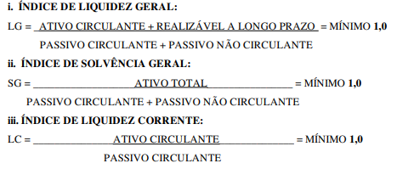

OBSERVAÇÕES: Consórcio: Não. DA VISITA PRÉVIA
5.1. Será facultada ao LICITANTE visitar o local da obra para obter as informações necessárias para a elaboração da Proposta, correndo por sua conta os custos respectivos.
5.1.1. A visita deverá ser realizada em conjunto com representantes do TJMG, no local destinado a obra, endereço: Rua Deodoro de Almeida Pinto, 132, Centro, Águas Formosas/MG, através do agendamento prévio com a Gerência de Fiscalização de Obras do TJMG - GEOB pelo telefone (31) 3237-6338.
5.1.2. As visitas serão limitadas a um licitante por vez, devendo seu representante apresentar-se devidamente identificado.
5.2. Caso a visita não seja realizada, entender-se-á que o licitante conhece todas as condições locais para a execução da obra objeto desta licitação, não cabendo, portanto, nenhum tipo de alegação sobre as condições e grau de dificuldades existentes como justificativa para se eximir das obrigações assumidas em decorrência desta Concorrência. Clique aqui para obter informações do edital.

ÓRGÃO LICITANTE: - TRIBUNAL DE JUSTIÇA DO ESTADO DE MINAS GERAIS |  | EDITAL: CONCORRÊNCIA EDITAL Nº 160
Endereço: Rua Gonçalves Dias, 1260 – Funcionários – Belo Horizonte/MG.
Informações: Telefone: (31) 3249-8033 e 3249-8034. E-mail licit@tjmg.jus.br.
MODALIDADE: CONCORRÊNCIA. OBJETO: OBRA DE CONSTRUÇÃO DO NOVO PRÉDIO DO FÓRUM DA COMARCA DE BARBACENA, CONFORME PROJETO BÁSICO E DEMAIS ANEXOS, PARTES INTEGRANTES E INSEPARÁVEIS DESTE EDITAL. |  | DATAS:  - Data para Entrega dos Envelopes: 10/12/20 às 17:00  - Data Abertura dos envelopes: 11/12/20 às 09:00  - Visita: agendamento prévio com a Administração de cada Fórum.  - Prazo de Execução: 780 dias.

VALORES
Valor Estimado da Obra | Capital Social | Garantia de Proposta | Valor do Edital
R$32.314.043,12 | R$ - | R$ - | R$ -
CAPACIDADE TÉCNICA:
- Execução de estrutura de concreto armado moldada “in loco”, em edificações;
- Instalações elétricas de baixa tensão em edificações.
CAPACIDADE OPERACIONAL:
- Estrutura em concreto armado moldada “in loco”, em edificações, com no mínimo 1.460m³;
- Instalações elétricas de baixa tensão, em edificações, com carga instalada ou demandada de no mínimo 186kVA ou 171kW.

ÍNDICES ECONÔMICOS:

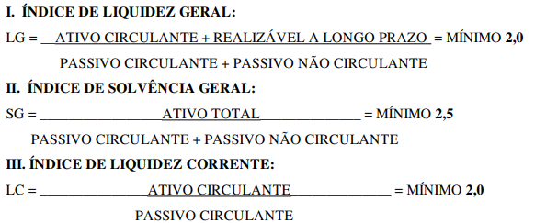

OBSERVAÇÕES: Consórcio: Não. DA VISITA PRÉVIA. As visitas deverão ser realizadas em conjunto com representantes do TJMG, no local destinado à obra, no seguinte endereço: Comarca: Barbacena Endereço: Avenida Higino Teixeira de Carvalho, S/N, Bairro Monsenhor Mário Quintão, Barbacena/MG Telefone: (32) 3339-5000 Horário: 12:00 às 17:00 horas. Clique aqui para obter informações do edital.

■ CÂMARA MUNICIPAL DE JAÍBA/MG TP 1/2020
A Câmara Mun. de Jaíba, torna público, Proc. Licitatório nº 013/2020, na modalidade Tomada de Preços nº 001/2020 - Objeto - Contratação de empresa especializada em obras e serviços de engenharia, para reforma e ampliação da Câmara Municipal de Jaíba, conforme especificações constantes do Projeto Básico, Planilha de quantitativos e custos, Memorial Descritivo, Cronograma Físico-Financeiro e Edital - que se realizará no dia 24/11/2020 às 09:00hs, no prédio da Câmara Municipal, localizada na Rua Amandio José de Carvalho, nº 371 - Centro Comunitário, Jaíba - Presidente da CPL: Deivison Fábio Soares Lima. Cópia do edital poderá ser obtido no mesmo endereço no setor de licitações. Dúvidas e esclarecimentos tel.: (38) 3833-1492, e-mail: tesourariacamarajaiba@gmail.com.

■ COMPANHIA OPERACIONAL DE DESENVOLVIMENTO, SANEAMENTO E AÇÕES URBANAS – CODAU AUTARQUIA MUNICIPAL, INSCRITO NO CNPJ/MF. SOB O Nº 25.433.004/0001-94
Isento de inscrição estadual, com sede Administrativa na Avenida da Saudade nº 755, Bairro Santa Marta, na cidade de Uberaba/MG, torna público, para conhecimento dos interessados, na forma da Lei Federal de n° 8.666, de 21 de junho de 1.993 e alterações posteriores, realizará licitação, sob o número de ordem 003/2020, na modalidade de CON- CORRÊNCIA, do tipo “menor preço global sobre regime de empreitada por preços unitários”. Objeto: contratação de empresa de engenharia especializada para execução de obras de engenharia e serviços técnicos complementares, para ampliação do Centro de Reservação II, em atendimento à solicitação da – Diretoria de Desenvolvimento e Sane- amento. As despesas decorrentes do objeto desta licitação serão 95% provenientes de recursos Federais e 5% recursos próprios. Os interessa- dos em adquirir cópia do Edital e seus anexos, poderão retirá-lo, a partir do dia 09 de novembro de 2020 na Sede Administrativa do CODAU, na Seção de Licitações, ou pelo site: “www.codau.com.br”. Abertura da sessão da concorrência e credenciamento dos licitantes será dia 08 de dezembro de 2020 às 09:00: Telefones: (34) 3318-6037/6036 e e-mail: licitacao@codau.com.br, ou visite o sitio do CODAU: www.codau.com.br.

■ PREFEITURA MUNICIPAL DE CAMANDUCAIA – MG AVISO DE LICITAÇÃO – Proc.322/20–Tomada de Preços–nº 041/20
Tipo: Menor Preço Global–Regime de Execução: Empreitada por Preço Global. Objeto: Contratação de empresa especializada para realizar a construção de consultório no Bairro Melhoramentos. Visita Técnica dia 19/11/2020, às 08h30 ou por agendamento –Abertura e Entrega dos Envelopes de Habilitação e Proposta dia 24/11/2020 até as 09:00 horas; Abertura dia 24/11/2020 ás 09:00 horas – Informações ou retirada do Edital na Prefeitura ou no www.camanducaia.gov.br.

■ PREFEITURA MUNICIPAL DE CARMO DO PARANAÍBAMG – PROCESSO LICITATÓRIO N° 105/2020 - TOMADA DE PREÇOS N° 010/2020
Objeto: É objeto da presente licitação a contratação de empresa especializada para reforma e ampliação da Escola Dr. Júlio do Couto Gontijo, com fornecimento de todo material, ferramentas, equipamentos e mão de obra necessária para a execução dos serviços, sob regime de empreitada por preço global, conforme planilha, projetos e memorial descritivo. PROTOCOLO DOS ENVELOPES: até as 13h00min do dia 26/11/2020. CREDENCIAMENTO: a partir das 13h10min. SESSÃO PÚBLICA: após credenciamento. LOCAL: Sala de Licitações da Prefeitura Municipal de Carmo do Paranaíba, localizado à Praça Misael Luiz de Carvalho, n° 84, Carmo do Paranaíba. Cópia do edital e informações complementares poderão ser obtidas no endereço acima ou pelos telefones (34) 3851-9812, das 12:00 às 17:00 horas, em dias úteis ou ainda pelo site: www.carmodoparanaiba.mg.gov.br.

■ PREFEITURA MUNICIPAL DE CONTAGEM AVISO DE LICITAÇÃO RDC PRESENCIAL Nº 4/2020
A Prefeitura Municipal de Contagem, por meio da Secretaria Municipal de Obras e Serviços Urbanos (SEMOBS), torna público, para conhecimento dos interessados, que fará realizar licitação na seguinte modalidade: RDC PRESENCIAL N. 004/2020 - PA 160/2020, tipo Maior Desconto, para contratação de empresa de engenharia, pelo regime de empreitada, por preços unitários, obras de implantação da pista de caminhada na Av. Prefeito Gil Diniz, no Bairro Fonte Grande, Contagem/MG, com entrega do envelope de proposta até às 09:00 (nove horas) do dia 14 (quatorze) de dezembro de 2020. Os interessados poderão ler e obter o texto integral deste Edital e seus anexos, que estarão disponíveis a partir do dia 12 (doze) de novembro de 2020, no site www.contagem.mg.gov.br/licitações devendo o interessado preencher seus dados para a retirada do mesmo ou na sala da Comissão Permanente de Licitação, da Secretaria Municipal de Obras e Serviços Urbanos (SEMOBS), situada à rua Madre Margherita Fontanaresa, 432, 3º andar - Bairro Eldorado - Contagem/MG, tel.: (0**31) 3391.9352 e 99317.4636, de segunda à sexta-feira, no horário de 8:00 às 13:00 horas, por meio da obtenção do DVD correspondente. No ato de aquisição do DVD, os interessados deverão fornecer outro DVD, sem qualquer uso e ainda, OBRIGATORIAMENTE, informar, por meio de carta, os seguintes dados: razão social ou denominação completa da empresa, CNPJ/MF, endereço completo, telefone, e -mail e nome da pessoa para contato.

■ PREFEITURA MUNICIPAL DE CRUZÍLIA, PR 0096/2020 TOMADA DE PREÇOS Nº 004/2020
Para a realização da conclusão da Construção da UBS Rural. Os envelopes de documentos e propostas deverão ser entregues à CPL até as 09:00 h do dia25 de novembro de 2020, no Departamento de Licitações do Município de Cruzília MG.

■ PREFEITURA MUNICIPAL DE PESCADOR SETOR DE LICITAÇÃO AVISO DE ABERTURA DE EDITAL - TOMADA DE PREÇOS Nº 02/2020 PROCESSO LICITATÓRIO N° 035/2020.
Objeto: Contratação de Empresa sob o regime de execução de menor preço por Empreitada global, para a Execução de Pavimentação Asfáltica em CBUQ –Concreto Betuminoso Usinado a Quente em Ruas com Blocket no Município de Pescador- Local: Trecho parte da Rua: Henrique Alves Batista, em conformidade com as planilhas e projetos anexos. Abertura: 24/11/2020 às 09:00.

■ PREFEITURA MUNICIPAL DE SANTA CRUZ DE SALINAS/MG TOMADA DE PREÇO Nº 006/2020
A Prefeitura Municipal de Santa Cruz de Salinas/MG, torna público aos interessados a realização de licitação na modalidade Tomada de Preço Nº. 006/2020, tipo menor preço por lote, objeto contratação de empresa para execução de obras de construção de passagem molhada, pavimentação urbana, reforma de quadra poliesportiva e reforma de UBS. Entrega dos envelopes será realizado às 09:00 horas do dia 24 de novembro de 2020. Informações bem como edital, através do telefone nº 033 3753-9000 ou pelo e-mail licitasantacruz@hotmail.com.

■ PREFEITURA MUNICIPAL DE UBERLÂNDIA MG C.P 554/2020.
Aviso De Nova Data De Abertura. Concorrência Pública Nº. 554/2020.OBJETO: Contratação de prestadora de serviço contínuo de engenharia sanitária para manutenção e conservação, com poda de árvores e arbustos para desobstrução da iluminação pública, remoção de massa verde e resíduos vegetais, com carga, transporte, descarga e transbordo até o local indicado pela SMMASU para destinação final dos resíduos sólidos, com fornecimento de caminhões, equipamentos, maquinários, mão de obra e outros insumos. O Secretário Municipal de Meio Ambiente e Serviços Urbanos, no uso de suas atribuições legais, torna público e para conhecimento das licitantes e de quem mais interessar possa, que devido à alteração do edital e, que a mesma influencia na elaboração da proposta a Entrega dos Envelopes e Sessão Pública para abertura no dia 14/12/2020 às 13:00 horas na Galeria Ido Finotti, situada na Av. Anselmo Alves dos Santos, 600, bairro Santa Mônica, Uberlândia/MG. A visita técnica será até 02 (dois) dias antes da abertura dos envelopes, conforme consta no edital. Informa ainda, que o detalhamento das alterações encontra-se no sítio da Prefeitura Municipal de Uberlândia no link Licitações, que será republicado com as devidas alterações, nos termos do §4º do art. 21 da Lei Federal nº 8.666/1993.

■ PREFEITURA MUNICIPAL DE VERÍSSIMO DEPARTAMENTO CONTABIL E FINANCEIRO AVISO DE LICITAÇÃO TOMADA DE PREÇO 06-2020 AVISO DE LICITAÇÃO TOMADA DE PREÇO Nº 006/2020.
O MUNICÍPIO DE VERÍSSIMO MG, torna público a quem interessar possa, que está aberta licitação modalidade Tomada de Preço Nº 006/2020, a realizar-se no dia 26/11/2020, com recebimento dos envelopes de “HABILITAÇÃO” e “PROPOSTA”, até às 09horas. Constitui objeto da presente licitação, a contratação de empresa para Pavimentação Asfáltica em Vias Públicas, conforme Contrato de Repasse nº 897435/2019/MDR/CAIXA, que entre si fazem a União Federal, por intermédio do Ministério do Desenvolvimento Regional, Representado pela Caixa Econômica Federal e o Município de Veríssimo MG. Prazo de cadastramento dos interessados, o edital estará disponível junto ao site do Município de Verissimo MG, www.verissimo.mg.gov.br/licitacao ou no Setor de Licitação desta Prefeitura.

■ SAAE DE LAGOA DA PRATA-MG, Torna Público: TOMADA DE PREÇOS Nº 001/2020
Objeto: Contratação de empresa especializada, para a execução de obras de Saneamento Básico. Data:24/11/20, sendo a entrega dos envelopes até às 9:00h e Abertura: 9:30h. Edital: www.saaelp.mg.gov.br.

■ MINISTÉRIO DO DESENVOLVIMENTO REGIONAL - CIA DE DESENV. DO V. DO SAO FRANCISCO-M.CLARO - RDC ELETRÔNICO Nº 32/2020
Objeto: Execução das obras e serviços com vistas à implantação de ações de recuperação hidroambiental da microbacia do córrego Grande, localizada no município de Baldim, estado de Minas Gerais.
Edital a partir de: 10/11/2020 das 08:00 às 12:00 Hs e das 14:00 às 17:59 Hs
Endereço: Av. Geraldo Athayde, N.º 483, Alto São João - Alto São João - Montes Claros (MG) - Telefone: (0xx38) 21047823 - Fax: (0xx38) 21047824 - Entrega da Proposta: 10/11/2020 às 08:00 - INCLUSÃO/ENVIO DAS PROPOSTAS: A partir da disponibilização do Edital no portal: www.gov.br/compras, até às 09h59 (nove horas e cinquenta e nove minutos) do dia 2 (dois) de dezembro de 2020. DATA E HORÁRIO PARA ABERTURA DAS PROPOSTAS (INÍCIO DA SESSÃO PÚBLICA): Às 10h00 (dez horas) do dia 2 (DOIS) de DEZEMBRO de 2020 (HORÁRIO DE BRASÍLIA). LOCAL DA SESSÃO: portal www.gov.br/compras - OBSERVAÇÃO: Os interessados ficam desde já notificados da necessidade de acessarem o site www.codevasf.gov.br e o portal www.gov.br/compras para ciência das eventuais alterações e esclarecimentos. A presente licitação reger-se-á pela Lei 13.303/2016, no ambiente do sistema RDC Eletrônico no portal www.gov.br/compras.

■ DEPARTAMENTO NACIONAL DE INFRAESTRUTURA DE TRANSPORTES – DNIT - SUPERINTENDÊNCIA REGIONAL EM MATO GROSSO AVISO DE ALTERAÇÃO PREGÃO Nº 394/2020
Comunicamos que o edital da licitação supracitada, publicada no D.O.U de 23/10/2020 foi alterado. Objeto: Pregão Eletrônico - Contratação de empresa para execução de Serviços de Manutenção (Conservação/Recuperação) na Rodovia BR-163/MT, Trecho: Divisa MS/MT - Divisa MT/PA, Subtrecho: Entr. MT-220 (P/Porto dos Gaúchos) - Entr. MT-320(B) (P/Marcelândia), Segmento: km 868,60 - km 973,60, Extensão: 105,00 km, Código SNV: 163BMT0834 - 163BMT0840 (Versão 202004A), conforme condições, quantidades, exigências e especificações estabelecidas no Edital e seus Anexos. Total de Itens Licitados: 00001 Novo Edital: 10/11/2020 das 08h00 às 12h00 e de13h30 às 17h30. Endereço: Rua 13 de Junho, 1296 Centro-sul - CUIABA - MT. Entrega das Propostas: a partir de 10/11/2020 às 08h00 no site www.comprasnet.gov.br. Abertura das Propostas: 24/11/2020, às 11h00 no site www.comprasnet.gov.br.

AVISO DE ALTERAÇÃO PREGÃO Nº 395/2020
Comunicamos que o edital da licitação supracitada, publicada no D.O.U de 23/10/2020 foi alterado. Objeto: Pregão Eletrônico - Contratação de empresa para execução de Serviços de Manutenção (Conservação/Recuperação) na Rodovia BR-163/MT, Trecho: Divisa MS/MT - Divisa MT/PA, Subtrecho: Entr. MT-320(B) (P/Marcelândia) - Início da Trav. Urb. de Guarantã do Norte, Segmento: km 973,60 - km 1.078,70, Extensão: 105,10 km, Código SNV: 163BMT0841 - 163BMT0852 (Versão 202004A), conforme condições, quantidades, exigências e especificações estabelecidas no Edital e seus Anexos. Total de Itens Licitados: 00001 Novo Edital: 10/11/2020 das 08h00 às 12h00 e de13h30 às 17h30. Endereço: Rua 13 de Junho, 1296 Centro-sul - CUIABA - MT. Entrega das Propostas: a partir de 10/11/2020 às 08h00 no site www.comprasnet.gov.br. Abertura das Propostas: 24/11/2020, às 10h00 no site www.comprasnet.gov.br.

SUPERINTENDÊNCIA REGIONAL NO RIO DE JANEIRO - AVISO DE ALTERAÇÃO PREGÃO Nº 429/2020
Comunicamos que o edital da licitação supracitada, publicada no D.O.U de 04/11/2020 foi alterado. Objeto: Pregão Eletrônico - Contratação de Empresa para Execução de Serviços de Manutenção (Conservação/Recuperação) na Rodovia: BR-354/RJ - Trecho: Div. MG/RJ - Entr. BR-116/RJ (Eng.º Passos); Subtrecho: ENTR BR-485 (DIV MG/RJ) - ENTR BR-116 (ENGENHEIRO PASSOS) Segmento: km 0,00 ao km 26,10. Extensão: 26,10 km, SNV 354BRJ0610. Sob a coordenação da Superintendência Regional DNIT/RJ, segundo as condições e especificações previstas neste Termo de Referência, por meio de licitação na modalidade pregão Total de Itens Licitados: 00001 Novo Edital: 10/11/2020 das 08h00 às 12h00 e de13h00 às 17h00. Endereço: Rua Uruguaiana, 174 Centro - RIO DE JANEIRO - RJ. Entrega das Propostas: a partir de 10/11/2020 às 08h00 no site www.comprasnet.gov.br. Abertura das Propostas: 24/11/2020, às 10h00 no site www.comprasnet.gov.br.

